0 引言
P51XA是PHILIPS公司的一种16位单片机，可管理的存储器空间大，运行速度快，支持实时多任务系统的增强了实现高级语言的支持，可以运用在需要复杂、高速控制的场合，在体系结构上与MCS－5高度兼容，便于实现向高性能微控制器的快速、平滑转移。北京精电蓬远显示技术有限公司的MGLS240128T是一种240×128点阵的图形LCD（液晶显示器），可以显示图形、曲线，全屏可显示15×8个汉字，适宜用在需要有较多显示内容的场合，它内含T6963C控制器，能直接与INTEL系列的微处理器接口。
1 P51XAG37单片机和T6963C简介
P51XA单片机的内部结构和外部数据总线均为16位结构，支持扩展的外部存储器空间为1MB－16MB，P51XA内核的结构进行了优化，克服了一般微处理器单累加器的瓶颈，其内核的几个寄存器中的每一个都可作为累加器使用，可以实现预取指令和操作数据的回写。P51XA在访问外部存储器时一个ALE（地质锁存允许）脉冲可以读取16个字节，从而大大提高访问外部存储器的速度，P51XA的存储器按分段组织，每段为64KB，P51XA有系统模式和用户模式两种工作模式，有SSP（系统堆栈指针）和USP（用户堆栈指针）两个堆栈指针，堆栈可以安排在内部存储中，也可以安排在外部存储器中。在运行实时多任务系统的情况下可以有效地实现任务间的保护，P51XA支持4种类型的中断－－异常中断、事件中断、陷阱中断和软中断，采用矢量中断的方法，加快了中断的相应速度，图1为P51XA访问外部数据总线的单个数据的时序图，在时钟频率为30M赫兹时的一个时钟周期为33.3ns。
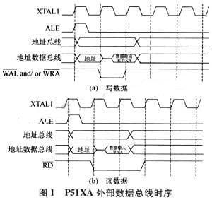
图2为T6963C时序及参数，P51XA工作在30M赫兹时与T6963C的时序配合有一定差异，需要用软件和硬件的方法解决，在运行速度满足要求的情况下可适当减低XA的时钟频率。
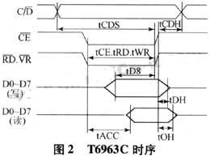
MGLS240128T内部使用T6963C控制器和8KB的数据缓冲器，可以工作在图形模式和本文模式，工作在本文模式时可以使用其内部的字符发生器，也可以使用外部的字符发生器。但它的字符发生器的容量不大，如果系统中仅需要显示部分特定的汉字，则可以在LCD的片内RAM中建立一个字符发生器，工作在本文模式，这里主要介绍图形模式下工作。T6963C通过指令设置其显示功能，指令可以带1个或2个参数，也可不带参数，T6963C的指令系统有10种指令，这里仅介绍用于图形显示的部分指令。如图3所示。
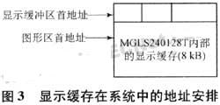
MGLS240128T内部的显示缓存在系统中的地址安排由其地址译码电路决定，而图形显示区的首地址则可以由软件设定，通过修改显示首地址可以实现滚动效果。首地址的第1个字节的D7位对应于LCD显示屏左上角的一个点，然后是D6、D5、…D0位等，再接下一个字节等，直到设定的图形显示区右边界为止。然后是下一行第1个字节，如此等等，写入指令前最好先检查它的状态字，如T6963C处于准确就绪状态，则可以写入指令，顺序是先写入参数，然后写入指令。它的状态字结构如图4所示。
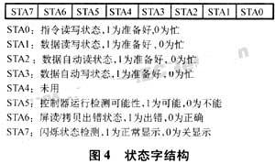
进行不同的操作时需检测不同的状态位。
（1）显示区域设置
设置图形区首地址：PAR1，PAR2，42H，其中：PAR1、PAR2分别为图形显示区首地址的低字节和高字节，42H为指令代码。
设置图形区宽度（字节数/行）：PAR，00H，43H。其中：PAR为用字节数表示的宽度，43H为指令代码。
（2）显示开关
格式如下：
98H：图形显示开
90H：图形显示关
（3）数据自动读写方式设置
设置数据自动读/写方式后，每读/写显示缓冲区一次，其内部地址指针自动加1，格式如下：
B0H：设置自动写
B1H：设置自动读
B2H/B3H：自动读/写结束
（4）数据一次读写方式
共有6条，分别如下所示（其中DATA为要写入的数据，读操作时不需要数据）：
DATA C0H：数据写，地址加1
C1H：数据读，地址加1
DATA C2H：数据写，地址减1
C3H：数据读，地址减1
DATA C4H：数据写，地址不变
C5H：数据读，地址不变
（5）位操作
该指令可将当前地址指针位置的显示缓冲区的某一字节的制定位置1或清零，格式如下：
1 1 1 1 n3 n2 n1 n0
其中：n3＝1置1，n3＝0清零，n2 n1 n0为字节内的位地址。利用位操作指令可以在屏上显示各种曲线或图形。
2 接口硬件设计
虽然P51XA有SFR（特殊功能寄存器）总线，可以将扩展的外部接口器件连接在SFR总线上，但并不是每一种派生产品都将SFR总线引到片上外，所以在大多数情况下和MCS－51类似，利用外部数据存储器空间来扩展外部接口，由于一般使用XA的场合往往需要数据存储器的空间较大，而XA的外部数据存储器空间是分段结构的，为了使接口电路简单一般可将系统中需要扩展的外部接口集中在一个专门的段内，同时尽可能安排在该段的前1KB空间，以便于用直接寻址方式访问。在简单的前、后台方式下，扩展的外部接口可直接用绝对地址进行访问。
需要注意的是，P51XA的外部总线进行了优化，地址的低4位A0－A3不是分时复用的及在外部总线设为16位的情况下不需要地质线A0，此时A0作为高位数据的写信号线－－WRH，而原来的WR作为低8位数据的写信号线－－WRL，在扩展8位的外部接口器件的时一般尽量安排在偶地址。LCD的模块MGLS240128T可以直接与P51XA总线实现接口，其逻辑图见图5所示，这里就MGLS240128T连接在XA数据总线的低8位，写入时用WRL控制信号线，XA地址总线的A1用做MGLS240128T的CD控制，根据系统的具体安排，用XA地址线的高位译码后驱动MGLS240128T的片选线。
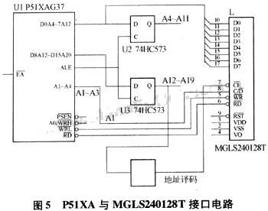
3 接口软件设计
接口软件用HI－TECH C编写，分成为应用程序提供服务的接口函数和访问硬件的驱动程序等两个层次，接口函数通过调用驱动程序实现初始化、汉字、图形等的显示。
根据对T6963C的指令系统的分析可知，指令有双字节数据、单字节数据和无数据等，在对T6963C进行读写之前其必须根据其状态寄存器来判断是否可以进行操作，以下为底层的3个写指令/数据的函数和初始化函数：
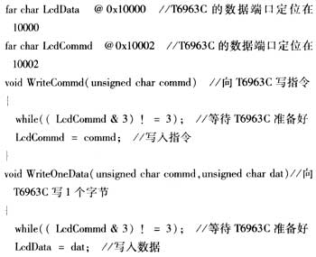
4 结束语
P51XA是一种与标准的MCS－51高度兼容、高性能的16位单片机，它为广大熟悉MCS－51的开发人员提供了一种向16位单片机的平滑转移，也为我们提供了更加广泛的选择。

